Инструкция по аккредитации в ЕРУЗ участника – Юридического лица

Оглавление

Получить электронную подпись 3

Подготовить электронные копии документов 3

Настроить ПО 3

Руководителю пройти регистрацию в ЕСИА 4

Зарегистрировать юридическое лицо 5

Пройти регистрацию в ЕРУЗ 6

Добавить сведения о подписи на ЭТП 14

Начать работу на ЭТП 14

# Получить электронную подпись

Для аккредитации участника в ЕИС и на ЭТП необходимо получить усиленную квалифицированную электронную подпись в удостоверяющем центре, аккредитованном Минкомсвязи РФ.

Регистрацию организации проводит руководитель юридического лица, подпись должна быть оформлена на руководителя.

Руководитель - лицо, имеющее право действовать без доверенности от имени юридического лица, сведения о котором содержатся в ЕГРЮЛ.

*Если ранее вы уже получали усиленную квалифицированную подпись для работы на ЭТП, то для регистрации в ЕИС можно использовать ту же подпись.*

Подготовить электронные копии документов

Перечень документов для аккредитации юридического лица определен в Постановлении Правительства РФ №1752.

Необходимо подготовить электронные копии (сканы) следующих документов:

1. учредительные документы юридического лица (Устав);
2. решение о согласии на совершение крупных сделок или о последующем одобрении крупных сделок по результатам электронных процедур от имени участника закупки

- юридического лица с указанием максимальных параметров условий одной сделки;

*Сведения о выписке из ЕГРЮЛ и лице, имеющем право действовать без доверенности, будут автоматически сформированы при регистрации.*

Настроить ПО

Для работы пользователям требуется выполнить следующие действия:

1. добавить адрес Официального сайта ЕИС в список доверенных узлов браузера;
2. установить ПО КриптоПро CSP;
3. установить компонент «КриптоПро ЭЦП Browser plug-in»;
4. настроить считыватели в КриптоПро CSP;

С подробной инструкцией по настройке можно ознакомиться на сайте [http://zakupki.gov.ru](http://zakupki.gov.ru/) Раздел «Документы» - «Материалы для работы в ЕИС».

*Если ранее вы уже работали с электронной подписью на любой из федеральных ЭТП, действий по установке КриптоПро и ее компонентов не требуется.*

Руководителю пройти регистрацию в ЕСИА

Руководителю необходимо пройти регистрацию в единой системе идентификации и аутентификации – ЕСИА ([https://esia.gosuslugi.ru](https://esia.gosuslugi.ru/))

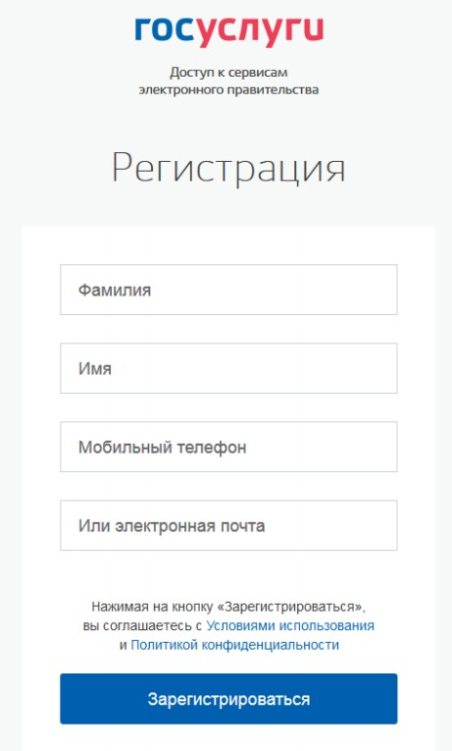

для этого требуется:

1. Заполнить профиль пользователя, указать СНИЛС и данные документа, удостоверяющего личность (паспорт гражданина РФ);
2. Выполнить **подтверждение личности** с помощью Усиленной квалифицированной подписи, полученной ранее.

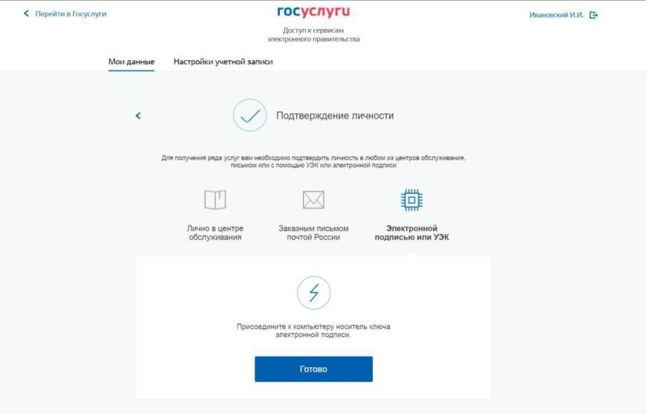

Через подтвержденную учетную запись физического лица можно создать учетную запись юридического лица.

Зарегистрировать юридическое лицо

Создать учетную запись юридического лица может руководитель или представитель ЮЛ, с правом действовать от организации без доверенности. У руководителя или представителя должна быть [подтвержденная учетная запись физического лица](https://www.gosuslugi.ru/help/faq/c-1/2) на Госуслугах. Также для регистрации вам понадобится электронная подпись.

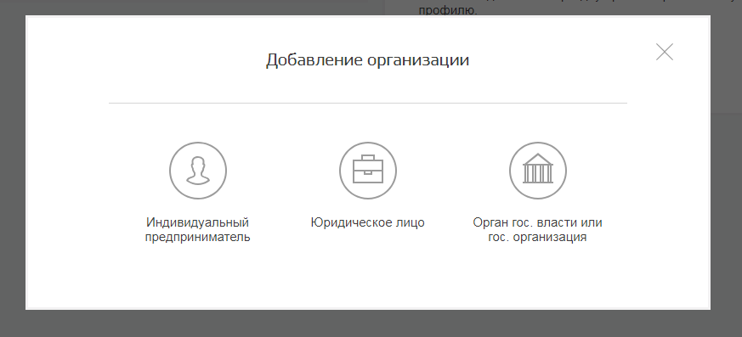

Для регистрации учетной записи ЮЛ:

1. Заполните данные организации в [регистрационной форме](https://esia.gosuslugi.ru/profile/user/regOl/legal/step1L.xhtml) на сайте [https://www.gosuslugi.ru](https://www.gosuslugi.ru/).
2. Дождитесь завершения автоматической проверки данных ЮЛ. Учетная запись организации появится после успешной проверки данных.

Пройти регистрацию в ЕРУЗ

Для перехода на страницу регистрации участника закупок в ЕИС ([www.zakupki.gov.ru](http://www.zakupki.gov.ru/)) в открытой части ЕИС необходимо перейти по ссылке «Личный кабинет» и выбрать пункт

«Личный кабинет участника закупок».

После чего отобразится сообщение о технических требованиях и необходимых условиях работы в личном кабинете участника закупок в ЕИС. Нажимаем кнопку «Продолжить работу»:

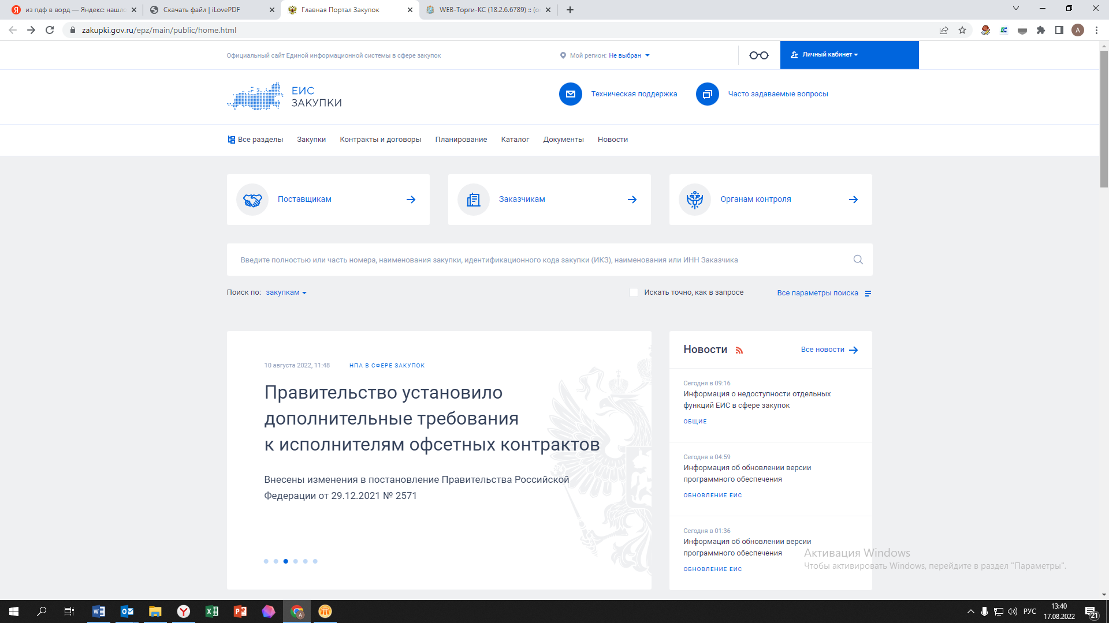

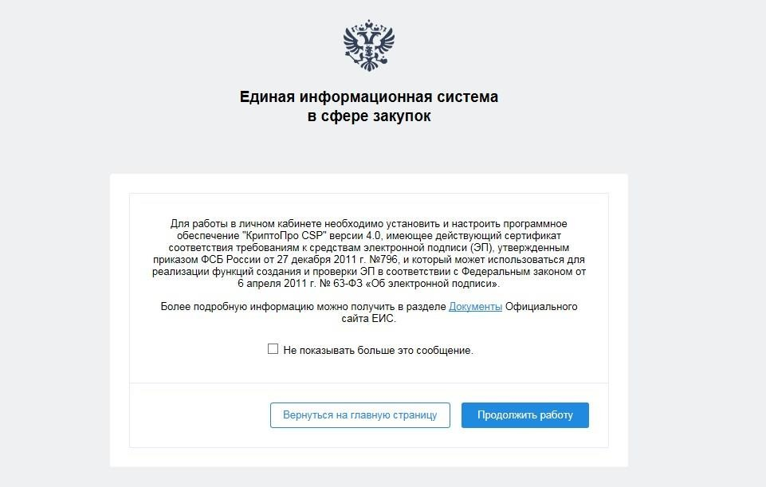

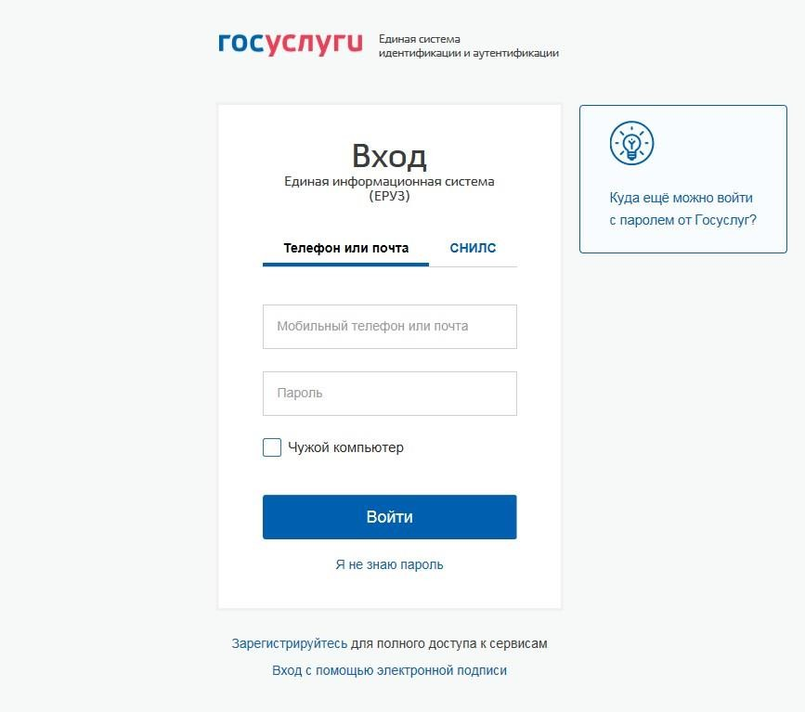По нажатию на кнопку «Продолжить работу» происходит автоматический переход на страницу авторизации в ЕСИА. Необходимо осуществить вход с использованием электронной подписи руководителя ЮЛ.

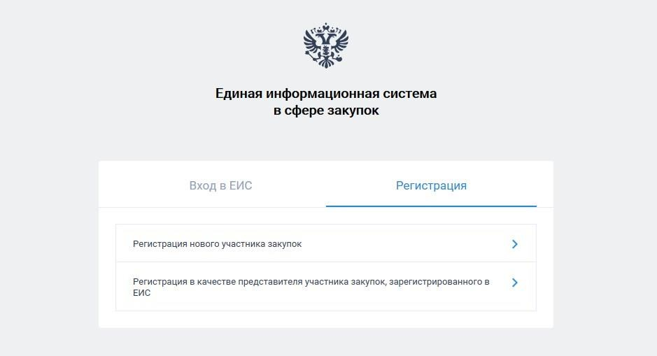После успешной аутентификации Руководителя в ЕСИА осуществляется автоматический переход в ЕИС, проверка типа учётной записи пользователя из ЕСИА и, в случае прохождения проверки, становится доступна регистрация участника закупок в ЕИС.

На открывшейся форме регистрации необходимо выбрать пункт «Регистрация нового участника закупок». Открывается форма выбора типа участника закупок для регистрации.

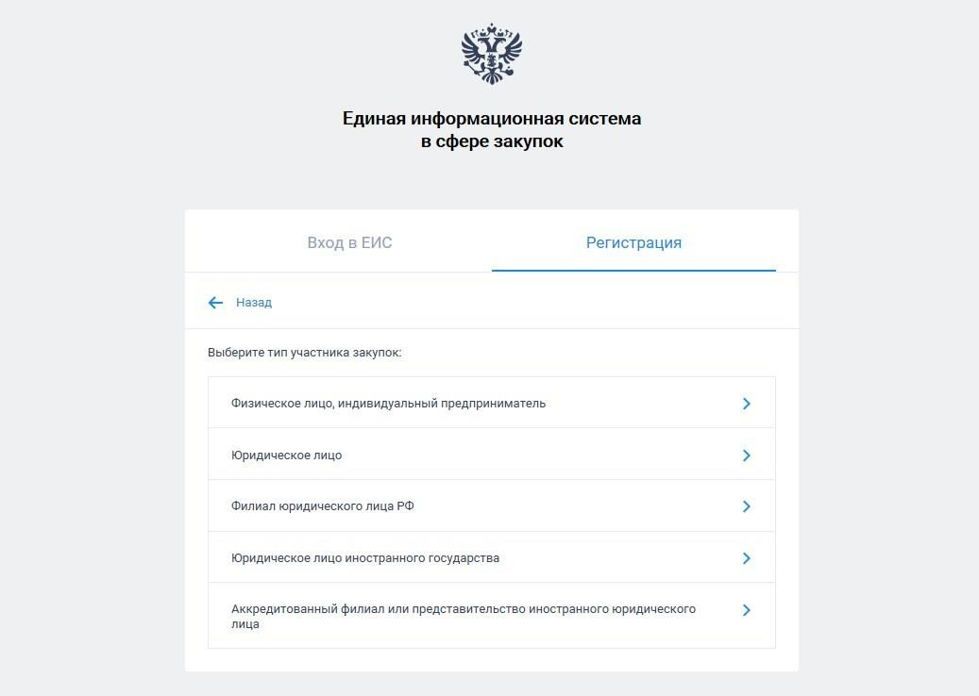

Необходимо выбрать тип участников закупок «Юридическое лицо РФ».

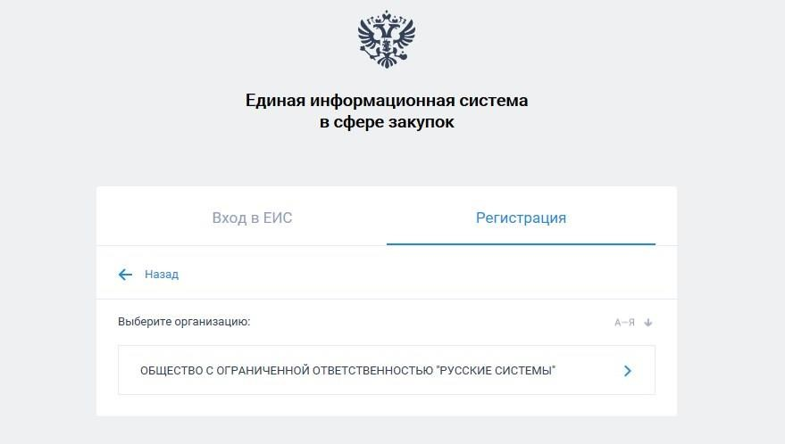Далее отобразится уведомление с запросом на подтверждение регистрации юридического лица РФ.

Для продолжения регистрации в качестве участника закупок в ЕИС с типом ЮЛ РФ необходимо выбрать ЮЛ и подтвердить выбранный тип регистрации, нажав кнопку «Ок».

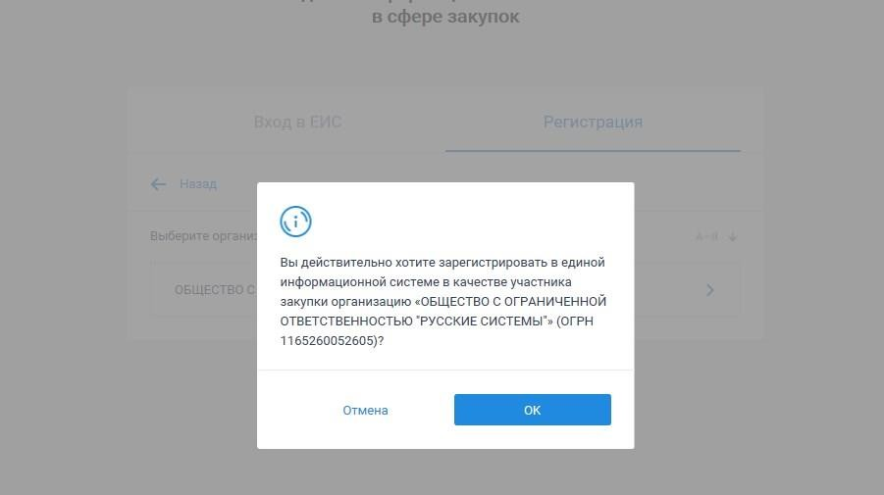

При успешном прохождении проверки, осуществляется переход на форму регистрации участника закупок.

Регистрация ЮЛ РФ должна осуществляться лицом, имеющим право без доверенности действовать от имени ЮЛ РФ.

*Часть сведений об участнике закупки формируется в ЕИС автоматически на основании информации, содержащейся в ЕСИА, в ЕГРЮЛ и в едином реестре субъектов малого и среднего предпринимательства.*

Заполнение регистрационной формы:

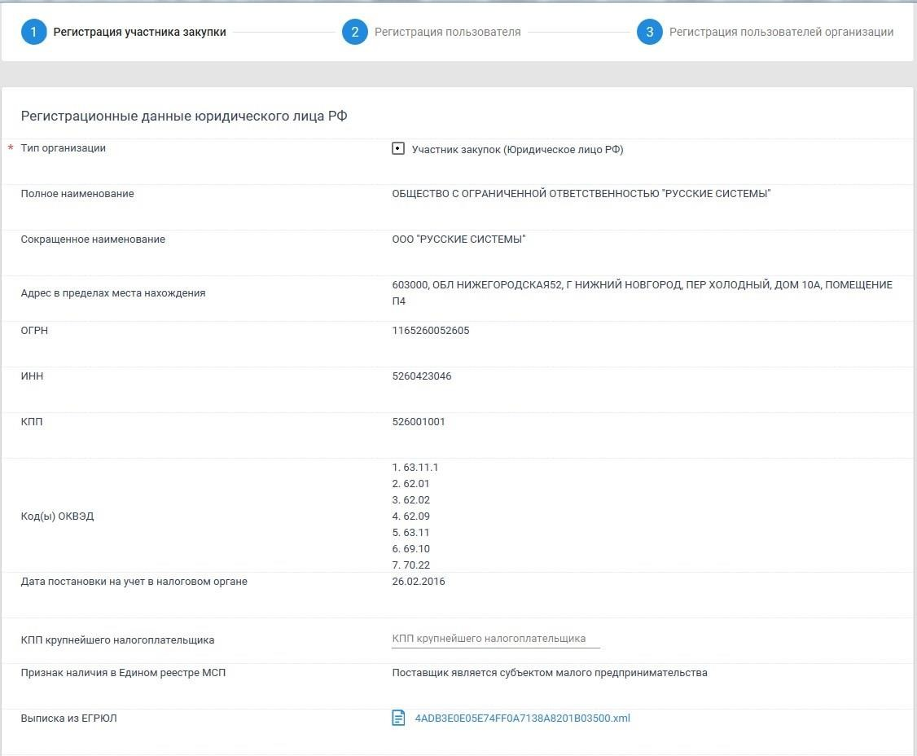**Шаг 1:** Необходимо заполнить все пустые поля, а также приложить скан-копию Устава, Свидетельства о регистрации ЮЛ /Лист записи об этом, а также Решение о согласии на совершение или последующем одобрении крупных сделок по результатам электронных процедур и максимальных параметров условий таковой сделки

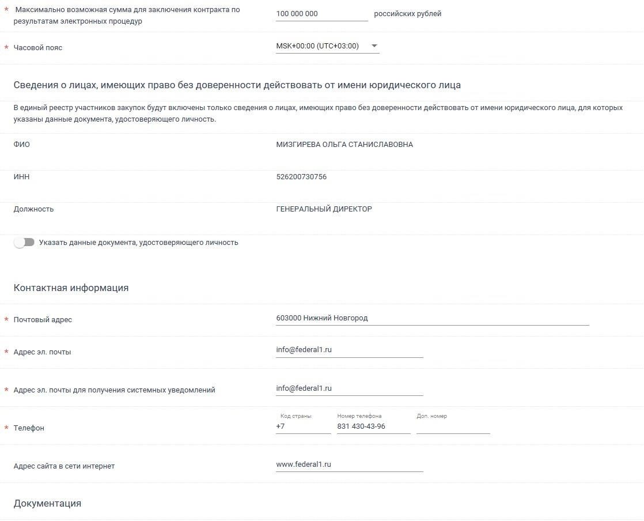

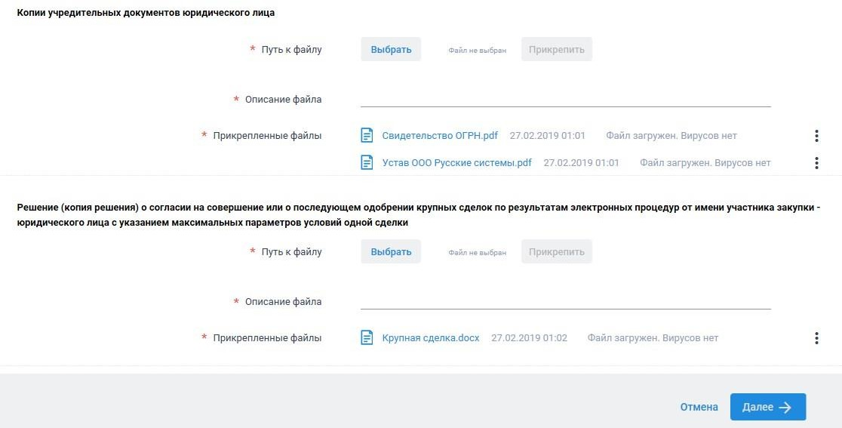

**Шаг 2:** Заполняем контактные данные Руководителя юридического лица:

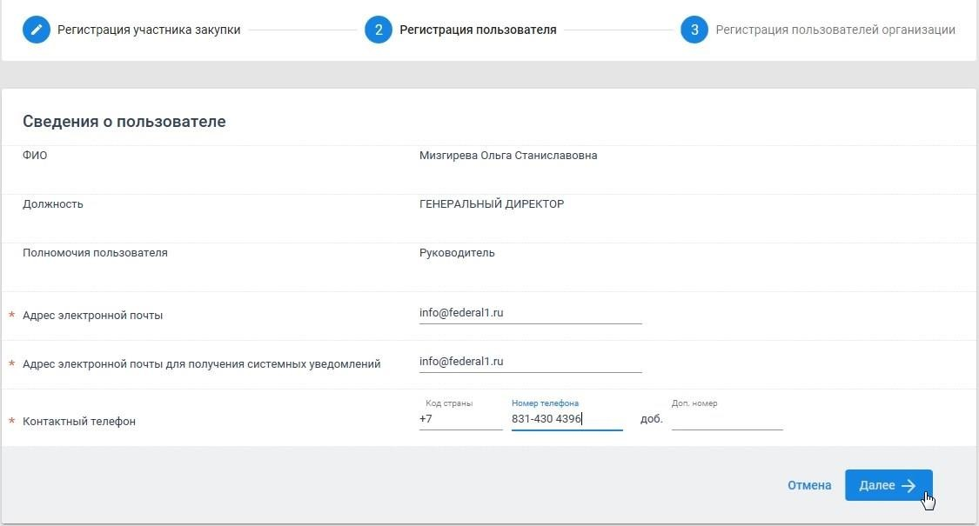

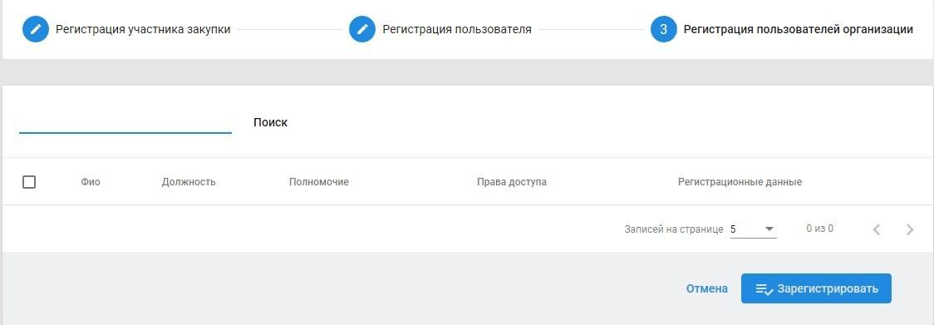**Шаг 3:** При необходимости, можно добавить представителей организации и наделить их необходимыми правами. При наличии представителей они будут присутствовать в таблице.

После выполнения всех действий нажимаем кнопку «Зарегистрировать». При успешном прохождении контролей отображается одна из форм:

* в случае если не инициирована регистрация других представителей участника закупок – отображается форма для подписания и размещения информации в ЕРУЗ:

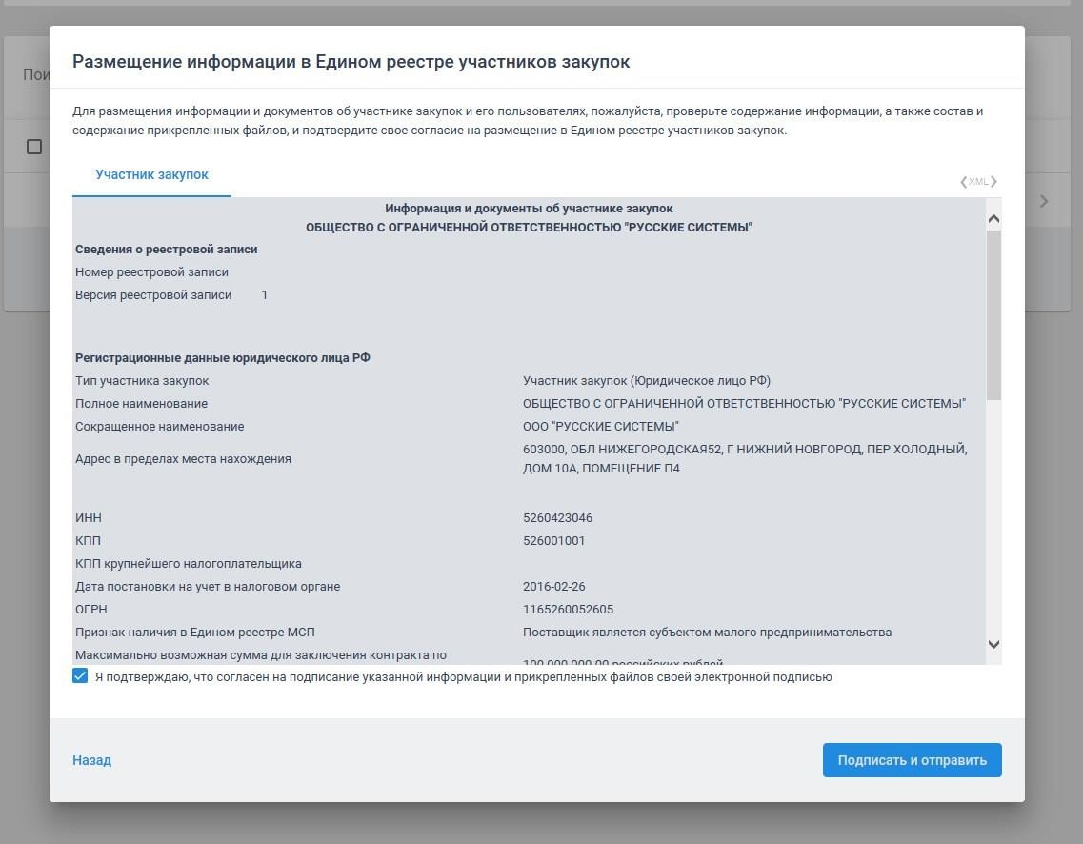

* в случае если инициирована регистрация других представителей участника закупок

– отображается форма для одновременного подписания и размещения информации в ЕРУЗ и размещения информации о регистрации пользователей участника закупок.

После подписания ЭП на форме размещения информации и документов об участнике закупки осуществляется регистрация участника закупок в ЕИС и ее пользователей, с включением информации об участнике закупки в ЕРУЗ.

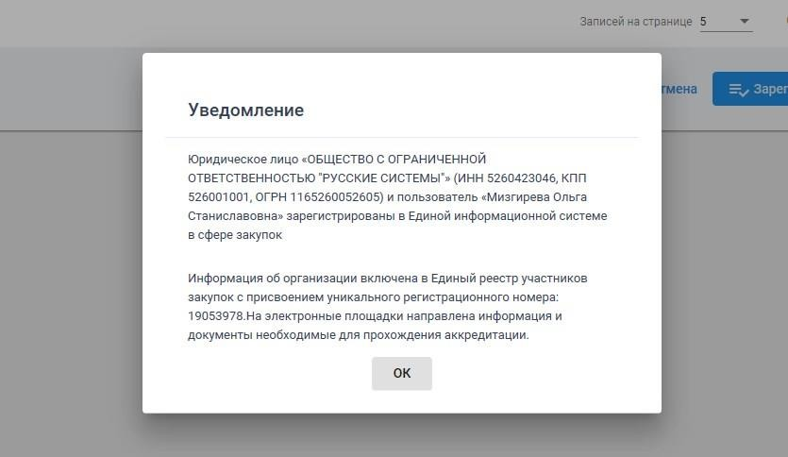

Зарегистрированному участнику закупки присваивается уникальный номер реестровой записи, а также осуществляется автоматическая отправка информации об участнике закупки на электронные площадки для прохождения аккредитации путем информационного взаимодействия ЕИС и электронных площадок. Об успешной регистрации в ЕИС в качестве участника закупок свидетельствует информационное сообщение.

Операторы электронных площадок **не позднее рабочего дня, следующего после дня регистрации участника закупки в ЕИС,** осуществляют аккредитацию такого участника на электронной площадке путем информационного взаимодействия электронной площадки с ЕИС и иными государственными информационными системами.

Добавить сведения о подписи на ЭТП

Для начала работы на ЭТП необходимо выбрать в открытой части вход через ЕСИА. По нажатию на кнопку «ЕСИА» происходит автоматический переход на страницу авторизации в ЕСИА. После успешной аутентификации Руководителя в ЕСИА осуществляется автоматический переход в закрытую часть ЭТП.

В личном кабинете участника необходимо выбрать пункт «Смена электронной подписи» и привязать свою электронную подпись к учетной записи.

Начать работу на ЭТП

После добавления сведений о подписи на ЭТП, участнику предоставляется полный доступ, а закрытую часть ЭТП со всем функционалом, необходимым для выполнения действий, предусмотренных Федеральным законом №44-ФЗ